洗净麦冬植物（陈卓摄）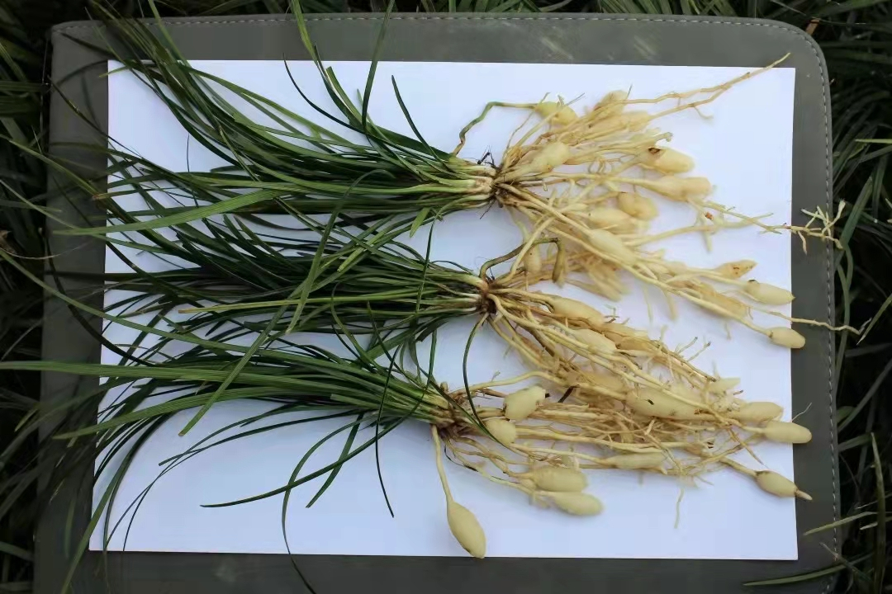

洗净鲜麦冬（陈卓摄）

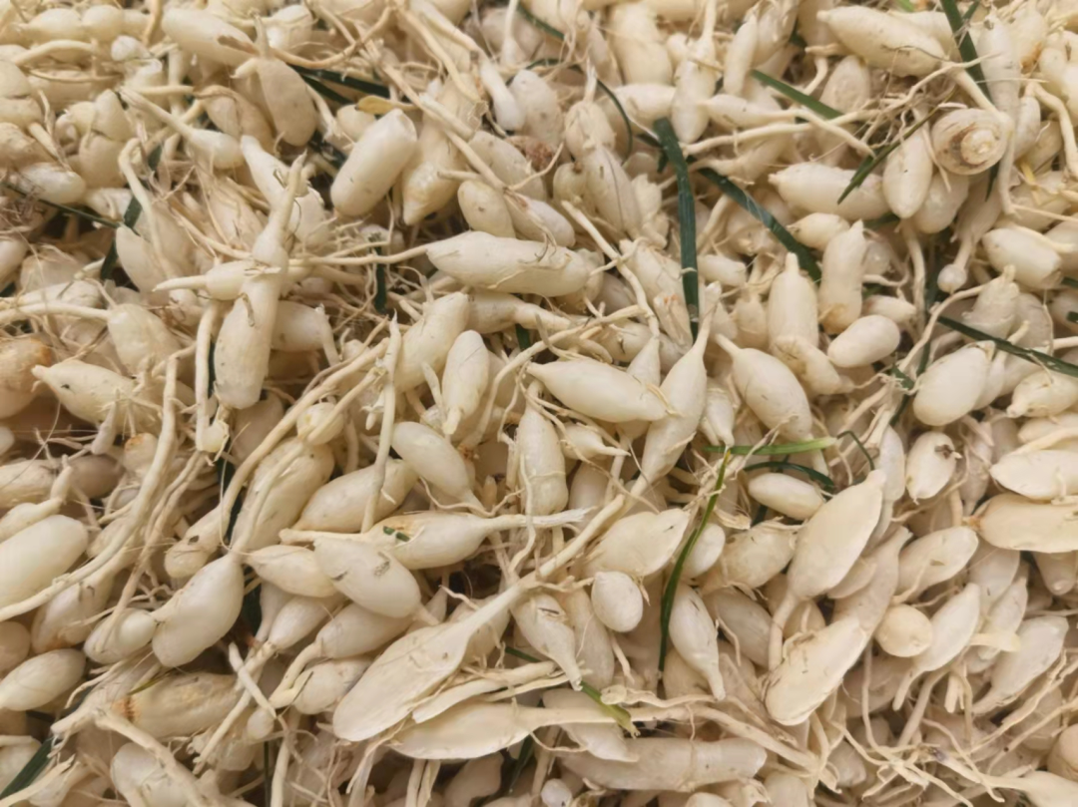

麦冬药材

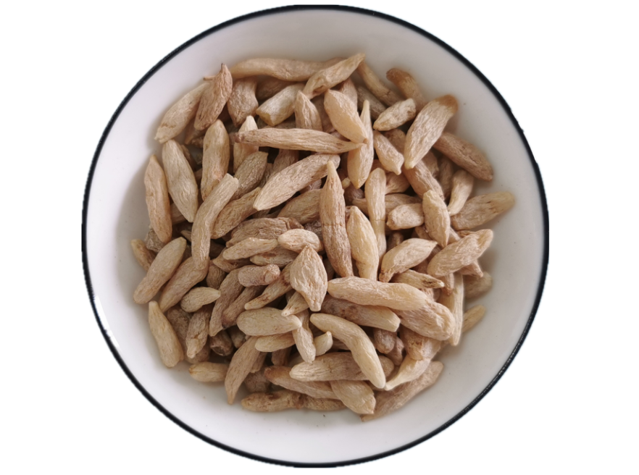

麦冬饮片IMG_270

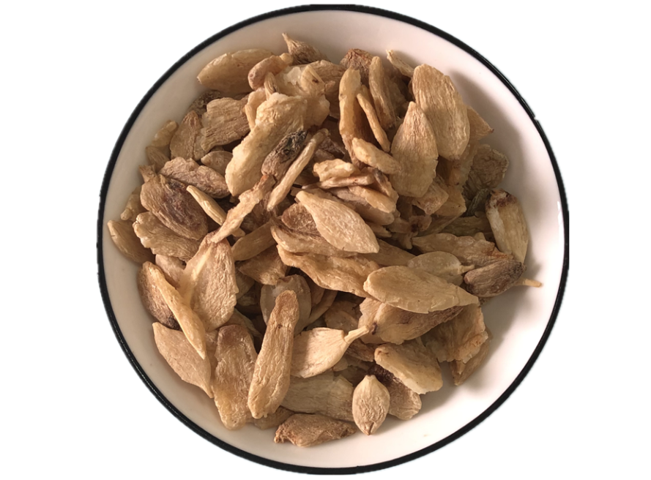



# ****麦冬****

Mɑidong

OPHIOPOGONIS RADIX

本品为百合科植物麦冬Ophiopogon japonicus（L.f.）Ker-Gawl.的干燥块根。夏季采挖，洗净，反复暴晒、堆置，至七八成干，除去须根，干燥。

**【性状】** 本品呈纺锤形，两端略尖，长1.5～3cm，直径0.3～0.6cm。表面淡黄色或灰黄色，有细纵纹。质柔韧，断面黄白色，半透明，中柱细小。气微香，味甘、微苦。

**【鉴别】** （1）本品横切面：表皮细胞1列或脱落，根被为3～5列木化细胞。皮层宽广，散有含草酸钙针晶束的黏液细胞，有的针晶直径至10μm；内皮层细胞壁均匀增厚，木化，有通道细胞，外侧为1列石细胞，其内壁及侧壁增厚，纹孔细密。中柱较小，韧皮部束16～22个，木质部由导管、管胞、木纤维以及内侧的木化细胞连结成环层。髓小，薄壁细胞类圆形。

（2）取本品2g，剪碎，加三氯甲烷-甲醇（7:3）混合溶液20ml，浸泡3小时，超声处理30分钟，放冷，滤过，滤液蒸干，残渣加三氯甲烷0.5ml使溶解，作为供试品溶液。另取麦冬对照药材2g，同法制成对照药材溶液。照薄层色谱法（通则0502）试验，吸取上述两种溶液各6μl，分别点于同一硅胶GF254薄层板上，以甲苯-甲醇-冰醋酸（80:5:0.1）为展开剂，展开，取出，晾干，置紫外光灯（254nm）下检视。供试品色谱中，在与对照药材色谱相应的位置上，显相同颜色的斑点。

**【检查】** **水分**不得过18.0%（通则0832第二法）。

**总灰分** 不得过5.0%（通则2302）。

**【浸出物】** 照水溶性浸出物测定法（通则2201）项下的冷浸法测定，不得少于60.0%。

**【含量测定】** **对照品溶液的制备** 取鲁斯可皂苷元对照品适量，精密称定，加甲醇制成每1ml含50μg的溶液，即得。

**标准曲线的制备** 精密量取对照品溶液0.5ml、1ml、2ml、3ml、4ml、5ml、6ml，分别置具塞试管中，于水浴中挥干溶剂，精密加入高氯酸10ml，摇匀，置热水中保温15分钟，取出，冰水冷却，以相应的试剂为空白，照紫外-可见分光光度法（通则0401），在397nm波长处测定吸光度，以吸光度为纵坐标，浓度为横坐标，绘制标准曲线。

**测定法** 取本品细粉约3g，精密称定，置具塞锥形瓶中，精密加入甲醇50ml，称定重量，加热回流2小时，放冷，再称定重量，用甲醇补足减失的重量，摇匀，滤过，精密量取续滤液25ml，回收溶剂至干，残渣加水10ml使溶解，用水饱和正丁醇振摇提取5次，每次10ml，合并正丁醇液，用氨试液洗涤2次，每次5ml，弃去氨液，正丁醇液蒸干。残渣用80%甲醇溶解，转移至50ml量瓶中，加80%甲醇至刻度，摇匀。精密量取供试品溶液2～5ml，置10ml具塞试管中，照标准曲线的制备项下的方法，自"于水浴中挥干溶剂"起，依法测定吸光度，从标准曲线上读出供试品溶液中鲁斯可皂苷元的重量，计算，即得。

本品按干燥品计算，含麦冬总皂苷以鲁斯可皂苷元（C27H42O4）计，不得少于0.12%。

**饮片**

**【炮制】** 除去杂质，洗净，润透，轧扁，干燥。

**【性状】** 本品形如麦冬，或为轧扁的纺锤形块片。表面淡黄色或灰黄色，有细纵纹。质柔韧，断面黄白色，半透明，中柱细小。气微香，味甘、微苦。

**【鉴别】** **【检查】** **【含量测定】** 同药材。

**【性味与归经】** 甘、微苦，微寒。归心、肺、胃经。

**【功能与主治】** 养阴生津，润肺清心。用于肺燥干咳，阴虚痨嗽，喉痹咽痛，津伤口渴，内热消渴，心烦失眠，肠燥便秘。

**【用法与用量】** 6～12g。

**【贮藏】** 置阴凉干燥处，防潮。